BỘ GIÁO DỤC VÀ ĐÀO TẠO
TRƯỜNG ĐẠI HỌC SƯ PHẠM KỸ THUẬT HƯNG YÊN



BÀI TẬP LỚN
HỌC MÁY CƠ BẢN

DỰ ĐOÁN BỆNH TIỂU ĐƯỜNG

NGÀNH: KỸ THUẬT PHẦN MỀM
CHUYÊN NGÀNH: PHÁT TRIỂN ỨNG DỤNG PHẦN MỀM

SINH VIÊN: PHAN TÙNG DƯƠNG – 12523018
NGUYỄN THỊ NHƯ QUỲNH - 12523072
MÃ LỚP: 12523W.2
HƯỚNG DẪN: Th.S NGUYỄN ĐỨC TUẤN ANH

HƯNG YÊN – 2026

NHẬN XÉT
Nhận xét của giảng viên hướng dẫn:
.......................................................................................................................................
.......................................................................................................................................
.......................................................................................................................................
.......................................................................................................................................
.......................................................................................................................................
.......................................................................................................................................
.......................................................................................................................................
.......................................................................................................................................
.......................................................................................................................................
.......................................................................................................................................
.......................................................................................................................................
.......................................................................................................................................
.......................................................................................................................................
.......................................................................................................................................
.......................................................................................................................................
.......................................................................................................................................
.......................................................................................................................................
.......................................................................................................................................
.......................................................................................................................................
.......................................................................................................................................
.......................................................................................................................................
GIẢNG VIÊN HƯỚNG DẪN
(Ký và ghi rõ họ tên)

Th.S Nguyễn Đức Tuấn Anh

LỜI CAM ĐOAN
Chúng em xin cam đoan bài tập lớn Học máy cơ bản “Dự đoán bệnh tiểu đường” là kết quả thực hiện của chúng em dưới sự hướng dẫn của thầy Th.S Nguyễn Đức Tuấn Anh.
Những phần sử dụng tài liệu tham khảo trong bài tập lớn này đã được nêu rõ trong phần tài liệu tham khảo. Các kết quả trình bày trong bài tập lớn và chương trình xây dựng được hoàn toàn là kết quả do chúng em thực hiện.
Nếu vi phạm lời cam đoan này, chúng em xin chịu hoàn toàn trách nhiệm trước khoa và nhà trường.
Hưng Yên, ngày … tháng … năm 2026
SINH VIÊN

Nguyễn Thị Như Quỳnh Phan Tùng Dương
LỜI CẢM ƠN
Để có thể hoàn thành bài tập lớn này, lời đầu tiên chúng em xin phép gửi lời cảm ơn tới bộ môn Công nghệ phần mềm, Khoa Công nghệ thông tin – Trường Đại học Sư phạm Kỹ thuật Hưng Yên đã tạo điều kiện thuận lợi cho chúng em thực hiện bài tập lớn môn học này.
Đặc biệt chúng em xin chân thành cảm ơn thầy Th.S Nguyễn Đức Tuấn Anh đã rất tận tình hướng dẫn, chỉ bảo chúng em trong suốt thời gian thực hiện bài tập lớn vừa qua.
Chúng em cũng xin chân thành cảm ơn tất cả các thầy/cô trong trường đã tận tình giảng dạy, trang bị cho em những kiến thức cần thiết, quý báu để giúp chúng em thực hiện được bài tập lớn này.
Mặc dù chúng em đã có cố gắng, nhưng với trình độ còn hạn chế, trong quá trình thực hiện đề tài không tránh khỏi những thiếu sót. Chúng em hi vọng sẽ nhận được những ý kiến nhận xét, góp ý của các thầy/cô về những kết quả triển khai trong bài tập lớn.
Chúng em xin trân trọng cảm ơn!

MỤC LỤC
DANH MỤC CÁC THUẬT NGỮ 7
DANH MỤC HÌNH ẢNH 8
DANH MỤC BẢNG BIỂU 9
TÓM TẮT ĐỀ TÀI 10
CHƯƠNG 1: CƠ SỞ LÝ THUYẾT VÀ PHƯƠNG PHÁP LUẬN 11
1.1. Tổng quan về học máy và bài toán sàng lọc 11
1.2.Phát biểu bài toán 11
1.3.Các thuật toán được sử dụng 11
1.4.Chỉ số đánh giá và ý nghĩa 12
CHƯƠNG 2: PHÂN TÍCH KHÁM PHÁ DỮ LIỆU (EDA) 14
2.1. Giới thiệu bộ dữ liệu 14
2.2. Kiểm tra tổng quan dữ liệu và thống kê mô tả 15
2.3. Phân bố biến mục tiêu 16
2.4. Phân tích giá trị thiếu ngầm (Implicit Missing Values) 16
2.5. Tương quan giữa các thuộc tính 17
2.6. Kết luận EDA 18
CHƯƠNG 3: HUẤN LUYỆN MÔ HÌNH 19
3.2. Cấu hình các mô hình thử nghiệm 19
3.3. Dò ngưỡng quyết định (Threshold Tuning) qua kiểm định chéo 19
CHƯƠNG 4. ĐÁNH GIÁ VÀ LỰA CHỌN MÔ HÌNH 21
4.1. Lựa chọn chỉ số đánh giá 21
4.2. Kết quả định lượng trên tập Test độc lập 21
4.3. Phân tích ma trận nhầm lẫn và sự đánh đổi 23
4.4. Phân tích hiện tượng Overfitting (Quá khớp) 23
4.5. Nhận xét và lựa chọn mô hình tối ưu 24
4.6. Hạn chế của quá trình đánh giá 25
CHƯƠNG 5. ĐÓNG GÓI MÔ HÌNH 26
5.1. Mục tiêu đóng gói 26
5.2. Cấu trúc gói mô hình 26
5.3. Nạp mô hình trong AI Service 26
CHƯƠNG 6. THIẾT KẾ VÀ XÂY DỰNG HỆ THỐNG 27
6.1. Kiến trúc tổng thể (Microservices) 27
6.2. Frontend 28
6.3. Backend API 29
6.4. AI Service 30
6.5. MongoDB 30
6.6. Luồng xử lý yêu cầu 30
6.7. Các API chính 30
CHƯƠNG 7: TRIỂN KHAI VÀ KIỂM THỬ 32
7.1. Triển khai bằng Docker Compose 32
7.2. Quản lý cấu hình và Môi trường 32
7.3. Kiểm thử và Đánh giá hệ thống 32
KẾT LUẬN 33
1. Kết quả đạt được 33
2. Hạn chế của đề tài 33
3. Hướng phát triển trong tương lai 33
BẢNG PHÂN CÔNG CÔNG VIỆC: 35
TÀI LIỆU THAM KHẢO 36

DANH MỤC CÁC THUẬT NGỮ
Từ viết tắt | Diễn giải
AI | Artificial Intelligence – Trí tuệ nhân tạo
API | Application Programming Interface – Giao diện lập trình ứng dụng
BE / FE | Backend / Frontend – Phần máy chủ / phần giao diện người dùng
CV | Cross-Validation – Kiểm định chéo
EDA | Exploratory Data Analysis – Phân tích khám phá dữ liệu
FN | False Negative – mẫu lớp dương bị dự đoán thành lớp âm
FP | False Positive – mẫu lớp âm bị dự đoán thành lớp dương
LR | Logistic Regression
ML | Machine Learning – Học máy
PR-AUC | Area Under the Precision–Recall Curve
RF | Random Forest
ROC-AUC | Area Under the Receiver Operating Characteristic Curve
SVM | Support Vector Machine
TP / TN | True Positive / True Negative – dương tính thật / âm tính thật

DANH MỤC HÌNH ẢNH
Hình 2.1: Phân bố biến mục tiêu Outcome 18
Hình 2.2: Ma trận tương quan Pearson giữa các đặc trưng 19
Hình 4.1: So sánh các chỉ số trên tập Test 24
Hình 4.2: Đường cong ROC của bốn mô hình 24
Hình 4.3: Ma trận nhầm lẫn của bốn mô hình 25
Hình 4.4: So sánh kết quả CV và Test 27
Hình 6.1: Kiến trúc tổng thể hệ thống 30
Hình 6.2: Hình giao diện nhập liệu 31
Hình 6.3: Hình giao diện kết quả dự đoán 31

DANH MỤC BẢNG BIỂU
Bảng 2.1: Mô tả các đặc trưng trong bộ dữ liệu Pima Indians Diabetes 14
Bảng 2.2: Thống kê mô tả các đặc trưng trong bộ dữ liệu Pima Diabetes 15
Bảng 4.1: So sánh kết quả đánh giá các mô hình trên tập Test độc lập 21
Bảng 4.2: So sánh độ đo F1-score trên tập Train, CV và Test 24
Bảng 5.1: Thành phần gói mô hình 26
Bảng 6.1: Các thành phần trong kiến trúc hệ thống 27

TÓM TẮT ĐỀ TÀI
Đề tài xây dựng và đánh giá hệ thống học máy nhằm phân loại nguy cơ tiểu đường dựa trên bộ dữ liệu chuẩn Pima Indians Diabetes, bao gồm 768 mẫu, 8 đặc trưng đầu vào và nhãn phân loại (Outcome). Quy trình nghiên cứu triển khai toàn diện các bước: khám phá dữ liệu, xử lý chuyên sâu các giá trị 0 ngầm định là dữ liệu thiếu tại 5 thuộc tính, phân chia dữ liệu có phân tầng theo tỷ lệ 80/20, huấn luyện 4 mô hình học máy và tối ưu hóa ngưỡng phân loại thông qua xác suất out-of-fold trong kiểm định chéo 5-fold (5-Fold Cross-Validation).
Dựa trên tiêu chí kỹ thuật đề ra là đảm bảo Recall lớp dương tối thiểu 80% trên tập kiểm định chéo để hạn chế tối đa việc bỏ sót bệnh nhân, sau đó tối ưu hóa chỉ số Specificity, mô hình SVM (Support Vector Machine) được đề xuất làm phương án tối ưu. Trên tập kiểm định độc lập (Test set), mô hình Logistic Regression đạt độ chính xác (Accuracy) 72,7% và Recall lớp dương 83,3%, trong khi SVM đạt lần lượt 68,8% và 75,9%. Kết quả từ hệ thống này chỉ mang tính chất thông tin sàng lọc minh họa và hỗ trợ tham khảo, tuyệt đối không thay thế cho chẩn đoán y khoa chuyên nghiệp.

CHƯƠNG 1: CƠ SỞ LÝ THUYẾT VÀ PHƯƠNG PHÁP LUẬN

Tổng quan về học máy và bài toán sàng lọc
Học máy có giám sát sử dụng các mẫu đã gán nhãn để ước lượng mối quan hệ giữa đặc trưng đầu vào và kết quả cần dự đoán. Đề tài áp dụng phân loại nhị phân cho dữ liệu Pima Indians Diabetes: mỗi mẫu gồm tám thuộc tính lâm sàng, còn nhãn Outcome bằng 0 hoặc 1. Mục tiêu là xây dựng công cụ thực nghiệm hỗ trợ sàng lọc ban đầu, không thay thế xét nghiệm, tư vấn hay kết luận của nhân viên y tế.

Phát biểu bài toán
Gọi x = (x1, x2, ..., x8) là vector đặc trưng của một mẫu và y thuộc {0, 1} là nhãn Outcome. Mô hình học hàm f(x) để ước lượng xác suất thuộc lớp 1; nhãn dự đoán được tạo bằng cách so sánh xác suất này với ngưỡng quyết định riêng. Trong dự án, lớp 1 là lớp dương cần được nhận diện; thay đổi ngưỡng làm thay đổi đồng thời số ca phát hiện và số cảnh báo nhầm.

Các thuật toán được sử dụng
Logistic Regression mô hình hóa xác suất lớp dương bằng hàm sigmoid trên tổ hợp tuyến tính của các đặc trưng. Mô hình gọn, huấn luyện nhanh và là mốc so sánh tuyến tính; hệ số cần được diễn giải thận trọng khi các biến có tương quan hoặc dữ liệu đã qua biến đổi.
Gaussian Naive Bayes áp dụng định lý Bayes và giả định các đặc trưng độc lập có phân phối gần Gaussian khi biết lớp. Giả định này giúp huấn luyện nhanh nhưng thường không phản ánh đầy đủ quan hệ giữa các chỉ số sinh học; mô hình được đưa vào để đối chứng.
Support Vector Machine sử dụng kernel RBF để biểu diễn ranh giới phi tuyến. Tham số xác suất được bật để có thể dò ngưỡng trên xác suất dự đoán. SVM nhạy với thang đo đầu vào, do đó bước chuẩn hóa được đặt trong cùng Pipeline với bộ phân loại.
Random Forest tổng hợp dự đoán từ nhiều cây quyết định được huấn luyện trên các mẫu và tập đặc trưng ngẫu nhiên. Cách tổ hợp này có thể nắm bắt quan hệ phi tuyến mà không đòi hỏi chuẩn hóa theo cùng cách như mô hình dựa trên khoảng cách; trong hệ thống, Pipeline vẫn giữ quy trình tiền xử lý thống nhất giữa các ứng viên.
Các cấu hình trong mã huấn luyện hiện tại gồm LogisticRegression (max_iter=1000), SVC (probability=True), GaussianNB() và RandomForestClassifier (n_estimators=100). Quy trình không thực hiện GridSearchCV trong script train.py; vì vậy báo cáo không coi đây là kết quả tối ưu siêu tham số.

Chỉ số đánh giá và ý nghĩa
Trong bài toán phân loại nhị phân (chẳng hạn như sàng lọc bệnh lý với hai nhãn: 0 là âm tính/bình thường, và 1 là dương tính/có bệnh), việc đánh giá mô hình không chỉ dựa trên một vài con số đơn lẻ mà phải được nhìn nhận qua ma trận nhầm lẫn (Confusion Matrix). Với các đại lượng:
- TP (True Positive): Số mẫu dương tính được dự đoán đúng.
- TN (True Negative): Số mẫu âm tính được dự đoán đúng.
- FP (False Positive): Số mẫu âm tính nhưng bị dự đoán nhầm thành dương tính (dương tính giả).
- FN (False Negative): Số mẫu dương tính nhưng bị bỏ sót, dự đoán thành âm tính (âm tính giả).
Dựa trên các đại lượng này, các chỉ số đánh giá cốt lõi được định nghĩa như sau:
- Accuracy (Độ chính xác tổng quan): Accuracy = $\frac{TP + TN}{TP + TN + FP + FN}$ (Tỷ lệ dự đoán đúng trên toàn bộ tập mẫu).
- Precision (Độ chính xác dương tính): Precision = $\frac{TP}{TP + FP}$ (Trong tổng số các ca được mô hình dự đoán là có bệnh, tỷ lệ thực sự có bệnh là bao nhiêu).
- Recall / Sensitivity (Độ nhạy / Tỷ lệ phát hiện): Recall = $\frac{TP}{TP + FN}$ (Trong tổng số các ca bệnh thực tế trong dân số, mô hình phát hiện được bao nhiêu phần trăm).
- Specificity (Độ đặc hiệu): Specificity = $\frac{TN}{TN + FP}$ (Trong tổng số các ca lành tính thực tế, mô hình nhận diện chính xác được bao nhiêu).
- F1-Score: Là trung bình điều hòa (harmonic mean) của Precision và Recall, giúp cân bằng giữa hai chỉ số này khi dữ liệu có sự chênh lệch:
F1-score = 2 . $\frac{Precision . Recall}{Precision+Recal}$
Trong các bài toán sàng lọc y tế (chẳng hạn như dự đoán bệnh tiểu đường với phân phối mẫu gồm 500 ca âm tính và 268 ca dương tính), việc lựa chọn mục tiêu kỹ thuật đóng vai trò quyết định. Tại sao phải ép Recall đạt tối thiểu 80%? Trong y học và các bài toán nguy cơ cao, cái giá của việc bỏ sót một bệnh nhân (False Negative) lớn hơn rất nhiều so với việc cảnh báo nhầm cho một người khỏe mạnh (False Positive). Do đó, việc đặt ngưỡng mục tiêu ép Recall vượt mức 80% là một tiêu chí học thuật nhằm ép mô hình tối ưu khả năng phát hiện tối đa bệnh nhân, không bỏ sót mầm bệnh.
Tuy nhiên, việc theo đuổi Recall cao thường đi kèm với cái giá phải trả: mô hình sẽ tăng cường "báo động giả" (FP tăng), dẫn đến Specificity bị sụt giảm. Nếu chỉ nhìn vào Recall, ta sẽ bỏ qua số lượng lớn người khỏe mạnh bị chẩn đoán nhầm thành có bệnh, gây áp lực lớn cho hệ thống kiểm định tiếp theo. Vì vậy, không thể dùng riêng một chỉ số đơn lẻ để kết luận tính hiệu quả của mô hình.
Hơn nữa, cần lưu ý rằng các chỉ số này không mang tính tuyệt đối mà phụ thuộc hoàn toàn vào tỷ lệ phân chia dữ liệu, phương pháp tiền xử lý (như xử lý giá trị thiếu, chuẩn hóa), việc thiết lập ngưỡng phân loại (threshold), cũng như đặc điểm của quần thể thu thập mẫu. Do đó, việc kết hợp đồng thời Recall, Specificity, Precision và F1-score mới là tiêu chuẩn vàng để đảm bảo mô hình đạt độ tin cậy thực tiễn.

CHƯƠNG 2: PHÂN TÍCH KHÁM PHÁ DỮ LIỆU (EDA)

2.1. Giới thiệu bộ dữ liệu
Dự án sử dụng bộ dữ liệu chuẩn Pima Indians Diabetes Database, có nguồn gốc từ UCI Machine Learning Repository và được tải từ Kaggle. Dữ liệu được lưu trữ trong môi trường thực thi thông qua tệp nén (archive.zip) và đọc vào hệ thống dưới dạng tệp CSV. Bộ dữ liệu gồm tổng cộng 768 mẫu và 9 cột (bao gồm 8 đặc trưng định lượng đầu vào và 1 biến mục tiêu Outcome).
Các đặc trưng đại diện cho các chỉ số sinh trắc học và kết quả xét nghiệm y tế của các bệnh nhân nữ từ 21 tuổi trở lên thuộc cộng đồng người Pima Indian.
Bảng 2.1: Mô tả các đặc trưng trong bộ dữ liệu Pima Indians Diabetes
Tên đặc trưng | Kiểu dữ liệu | Ý nghĩa lâm sàng / Mô tả
Pregnancies | int64 | Số lần mang thai được ghi nhận; biến đếm lâm sàng.
Glucose | int64 | Nồng độ glucose huyết tương sau 2 giờ trong nghiệm pháp dung nạp glucose (mg/dL).
BloodPressure | int64 | Huyết áp tâm trương (mm Hg); giá trị 0 thể hiện dữ liệu thiếu ngầm.
SkinThickness | int64 | Độ dày nếp gấp da cơ tam đầu (mm); giá trị 0 thể hiện dữ liệu thiếu ngầm.
Insulin | int64 | Nồng độ insulin huyết thanh sau 2 giờ (mu U/ml); phân phối lệch phải mạnh.
BMI | float64 | Chỉ số khối cơ thể (Body Mass Index), tính bằng $\frac{Cân nặng (kg)}{Chều cao^{2} (m^{2})}$
DiabetesPedigreeFunction | float64 | Chỉ số phả hệ tiểu đường (tổng hợp thông tin tiền sử gia đình).
Age | int64 | Tuổi của bệnh nhân tính theo năm (từ 21 tuổi trở lên).
Outcome | int64 | Biến mục tiêu nhị phân: 0 (không mắc tiểu đường), 1 (có nguy cơ mắc tiểu đường).
Biến mục tiêu Outcome nhận giá trị 0 hoặc 1, trong đó lớp dương (1) là các trường hợp có nguy cơ mắc bệnh tiểu đường cần được sàng lọc và phát hiện.

2.2. Kiểm tra tổng quan dữ liệu và thống kê mô tả
Toàn bộ 8 đặc trưng đều là các biến số (int64 và float64). Qua kiểm tra sơ bộ, tập dữ liệu không xuất hiện các dòng trùng lặp. Bảng dưới đây thể hiện thống kê mô tả chi tiết cho toàn bộ các thuộc tính, tính trực tiếp từ dữ liệu thực tế của dự án:
Bảng 2.2: Thống kê mô tả các đặc trưng trong bộ dữ liệu Pima Diabetes
Thuộc tính | Count | Mean | Std | Min | Median | Max
Pregnancies | 768.0 | 3.845 | 3.370 | 0.000 | 3.000 | 17.00
Glucose | 768.0 | 120.895 | 31.973 | 0.000 | 117.000 | 199.00
BloodPressure | 768.0 | 69.105 | 19.356 | 0.000 | 72.000 | 122.00
SkinThickness | 768.0 | 20.536 | 15.952 | 0.000 | 23.000 | 99.00
Insulin | 768.0 | 79.799 | 115.244 | 0.000 | 30.500 | 846.00
BMI | 768.0 | 31.993 | 7.884 | 0.000 | 32.000 | 67.10
DiabetesPedigree  Function | 768.0 | 0.472 | 0.331 | 0.078 | 0.372 | 2.42
Age | 768.0 | 33.241 | 11.760 | 21.000 | 29.000 | 81.00
Outcome | 768.0 | 0.349 | 0.477 | 0.000 | 0.000 | 1.00
Thang đo giữa các cột chênh lệch rất lớn: ví dụ Insulin dao động từ 0 đến 846 trong khi DiabetesPedigreeFunction chỉ nằm trong khoảng 0.078 đến 2.42. Điều này khẳng định sự cần thiết phải áp dụng chuẩn hóa đặc trưng (StandardScaler) cho các mô hình dựa trên khoảng cách hoặc trọng số tuyến tính.

2.3. Phân bố biến mục tiêu
Biến mục tiêu Outcome gồm 500 mẫu lành tính (0) và 268 mẫu có nguy cơ (1), tương ứng với tỷ lệ khoảng 65,1% và 34,9%. Mức mất cân bằng nhẹ nhưng đủ để độ chính xác tổng thể (Accuracy) trở nên kém tin cậy: một mô hình luôn dự đoán lành tính vẫn đạt khoảng 65,1% Accuracy. Vì vậy, quá trình chia tập dữ liệu bắt buộc phải sử dụng tham số phân tầng (stratify=y) và trong quá trình đánh giá cần theo dõi sát sao các chỉ số như Recall, Precision, F1-Score và ROC-AUC.
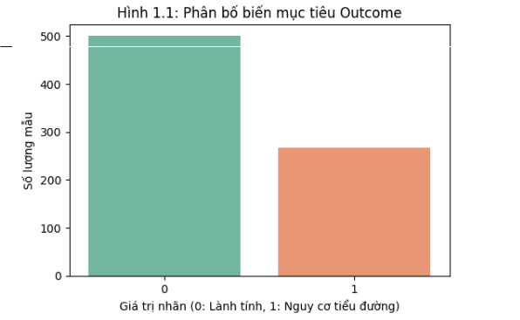Hình 2.1: Phân bố biến mục tiêu Outcome

2.4. Phân tích giá trị thiếu ngầm (Implicit Missing Values)
Mặc dù kiểm tra cấu trúc file không phát hiện ô trống (NaN) trực tiếp, nhưng việc khảo sát các giá trị 0 tại các thuộc tính y tế đã phát hiện hiện tượng dữ liệu bị thiếu ngầm (Implicit Missing Values) với số lượng đáng kể:
- Insulin: 374 mẫu mang giá trị 0.
- SkinThickness: 227 mẫu mang giá trị 0.
- BloodPressure: 35 mẫu mang giá trị 0.
- BMI và Glucose: Lần lượt có 11 và 5 mẫu mang giá trị 0.
Pipeline của dự án xử lý triệt để vấn đề này bằng cách chuyển toàn bộ các giá trị 0 bất hợp lý thành NaN và sử dụng SimpleImputer(strategy='median') tính toán độc lập trên tập huấn luyện để lấp đầy, ngăn chặn hoàn toàn rò rỉ dữ liệu (Data Leakage).

2.5. Tương quan giữa các thuộc tính
Ma trận tương quan Pearson cho thấy các đặc trưng có mối tương quan tương đối độc lập với nhau, ngoại trừ cặp Age và Pregnancies có hệ số tương quan dương khá cao (0.54) do đặc điểm sinh học tự nhiên. Về quan hệ với biến mục tiêu Outcome:
- Glucose là đặc trưng có tương quan dương mạnh nhất với khả năng mắc bệnh tiểu đường (0.47).
- Tiếp theo là các chỉ số BMI (0.29), Age (0.24) và Pregnancies (0.22).
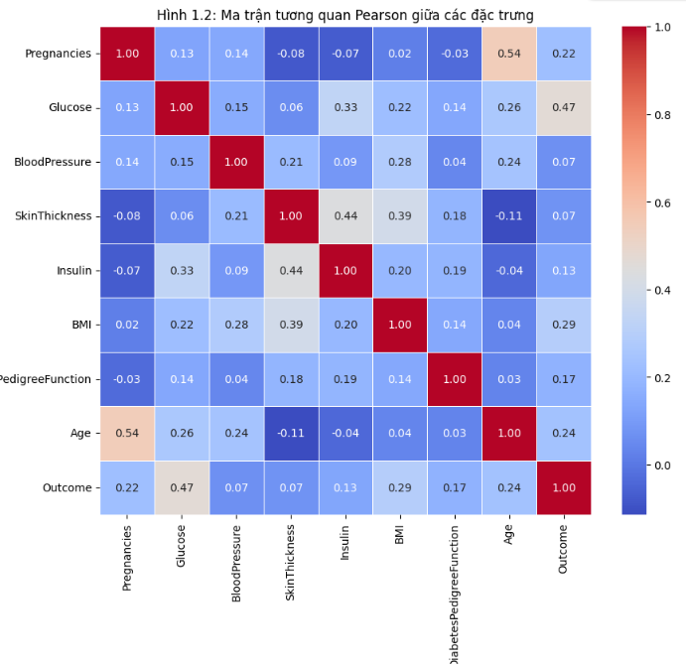Hình 2.2: Ma trận tương quan Pearson giữa các đặc trưng

2.6. Kết luận EDA
- Bộ dữ liệu có quy mô vừa phải (768 mẫu, 8 đặc trưng số và 1 biến nhãn nhị phân).
- Mặc dù không có giá trị NaN tường minh, dữ liệu tồn tại rất nhiều giá trị 0 ngầm định tại các cột y tế quan trọng, đòi hỏi phải tiền xử lý bằng chiến lược chuyển đổi thành NaN và điền giá trị Median.
- Biến mục tiêu có sự mất cân bằng nhẹ (~65% / ~35%), yêu cầu phân chia tập dữ liệu bắt buộc có phân tầng (stratify=y).
- Thang đo các đặc trưng chênh lệch lớn, cần áp dụng StandardScaler trong Pipeline để tối ưu hóa hiệu năng cho các mô hình như Logistic Regression và SVM.

CHƯƠNG 3: HUẤN LUYỆN MÔ HÌNH
3.1. Thiết kế thực nghiệm và quy trình huấn luyện
Dự án tổ chức quy trình nghiên cứu thông qua các bước mã hóa thử nghiệm, trong đó mọi mô hình đều được huấn luyện trên cùng một tập dữ liệu huấn luyện (Train set) và đánh giá độc lập trên cùng một tập kiểm tra (Test set).
- Mỗi mô hình được đóng gói bên trong một cấu trúc Pipeline của thư viện scikit-learn, bao gồm bước xử lý giá trị thiếu (imputer), chuẩn hóa đặc trưng (scaler) và thuật toán phân loại (classifier).
- Quá trình tìm kiếm siêu tham số được thực hiện thông qua kiểm định chéo StratifiedKFold (với 5 fold, có xáo trộn shuffle=True và cố định random_state=42) nhằm tối ưu hóa các chỉ số theo yêu cầu bài toán.

3.2. Cấu hình các mô hình thử nghiệm
Nhóm đã tiến hành huấn luyện thử nghiệm trên bốn họ mô hình khác nhau để so sánh khách quan:
- Logistic Regression: Mô hình tuyến tính cơ sở, dễ giải thích, tốc độ dự đoán nhanh và hiệu quả với dữ liệu phân tách tương đối tốt.
- Gaussian Naive Bayes: Mô hình xác suất dựa trên định lý Bayes với giả định các đặc trưng độc lập tuân theo phân phối chuẩn, tốc độ huấn luyện cực nhanh và đóng vai trò làm mô hình chuẩn đối chiếu.
- Support Vector Machine (SVM): Mô hình tìm siêu phẳng tối ưu với kernel RBF, phù hợp với không gian đặc trưng nhiều chiều và có khả năng phân tách biên tốt.
- Random Forest (Ensemble - Bagging): Mô hình tập hợp cây quyết định, có khả năng xử lý tương quan phi tuyến hiệu quả.
Tất cả các mô hình đều sử dụng chung quy trình tiền xử lý gồm điền giá trị thiếu bằng trung vị (median imputation) và chuẩn hóa bằng StandardScaler.

3.3. Dò ngưỡng quyết định (Threshold Tuning) qua kiểm định chéo
Sau khi chia dữ liệu phân tầng, nhóm sử dụng StratifiedKFold 5-fold trên tập Train để tạo ra xác suất out-of-fold cho từng mô hình.
- Với mỗi mô hình, nhóm tiến hành dò các ngưỡng (threshold) ứng viên nhằm đạt được mục tiêu kỹ thuật: Recall lớp dương tối thiểu đạt 80%.
- Trong số các ngưỡng thỏa mãn điều kiện trên, hệ thống ưu tiên lựa chọn mức có Specificity cao rồi đến Weighted F1 cao hơn.
- Ngưỡng 80% này là một giả định thực nghiệm phục vụ bài toán sàng lọc, chưa được xác nhận lâm sàng. Các giá trị ngưỡng được chọn trên CV cho các mô hình lần lượt là: Logistic Regression (28,1%), SVM (25,9%), Gaussian Naive Bayes (17,7%) và Random Forest (32,0%).

CHƯƠNG 4. ĐÁNH GIÁ VÀ LỰA CHỌN MÔ HÌNH

4.1. Lựa chọn chỉ số đánh giá
Để đánh giá toàn diện mô hình sàng lọc, nhóm báo cáo các chỉ số cốt lõi gồm: Accuracy, Weighted Precision, Weighted Recall, Weighted F1, Recall lớp dương và Specificity.
- Recall lớp dương được xác định bằng công thức $\frac{TP}{TP+FN}$, phản ánh tỷ lệ các ca dương tính thực tế được phát hiện nhằm hạn chế tối đa việc bỏ sót bệnh nhân.
- Specificity được xác định bằng công thức $\frac{TN}{TN+FP}$, phản ánh tỷ lệ các ca âm tính được nhận diện đúng nhằm kiểm soát lượng báo động giả.
- Tập Test độc lập chỉ được sử dụng một lần duy nhất ở cuối quá trình để báo cáo kết quả tổng kết và hoàn toàn không tham gia vào việc lựa chọn mô hình hay chỉnh ngưỡng.

4.2. Kết quả định lượng trên tập Test độc lập
Tập kiểm tra độc lập (Test set) gồm 154 mẫu, trong đó có 54 mẫu có nhãn Outcome = 1 và 100 mẫu có nhãn Outcome = 0. Dựa trên các ngưỡng đã được tối ưu từ tập Train/CV, kết quả đánh giá thực nghiệm của bốn mô hình trên tập Test được tổng hợp trong bảng dưới đây:
Bảng 4.1: So sánh kết quả đánh giá các mô hình trên tập Test độc lập
Chỉ số | Logistic Regression | Support Vector Machine | Gaussian Naive Bayes | Random Forest
Threshold (Ngưỡng) | 28,1% | 25,9% | 17,7% | 32,0%
CV Recall (+) | 80,4% | 80,4% | 80,4% | 80,4%
CV Specificity | 69,0% | 70,3% | 67,0% | 69,8%
CV Weighted F1 | 73,6% | 74,4% | 72,3% | 74,1%
Test Recall (+) | 83,3% | 75,9% | 77,8% | 79,6%
Test Accuracy | 72,7% | 68,8% | 68,2% | 71,4%

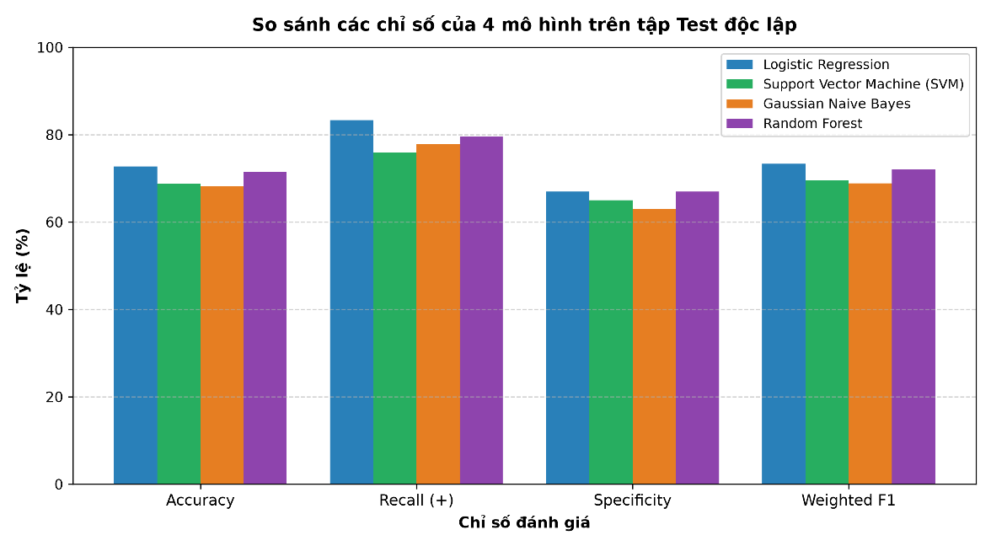
Hình 4.1: So sánh các chỉ số trên tập Test
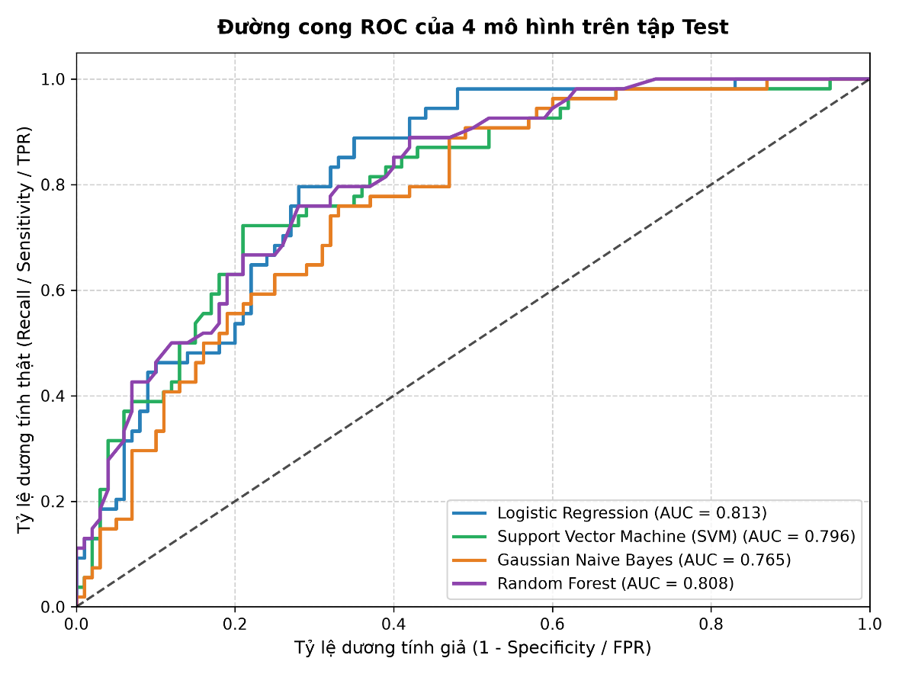
Hình 4.2: Đường cong ROC của bốn mô hình

4.3. Phân tích ma trận nhầm lẫn và sự đánh đổi
Dựa trên cấu hình ngưỡng đã chọn, ma trận nhầm lẫn (Confusion Matrix) trên tập Test của các mô hình ghi nhận các giá trị:
- Logistic Regression: TP = 45, FN = 9, TN = 67, FP = 33.
- Support Vector Machine (SVM): TP = 41, FN = 13, TN = 65, FP = 35.
- Gaussian Naive Bayes: TP = 42, FN = 12, TN = 63, FP = 37.
- Random Forest: TP = 43, FN = 11, TN = 67, FP = 33.
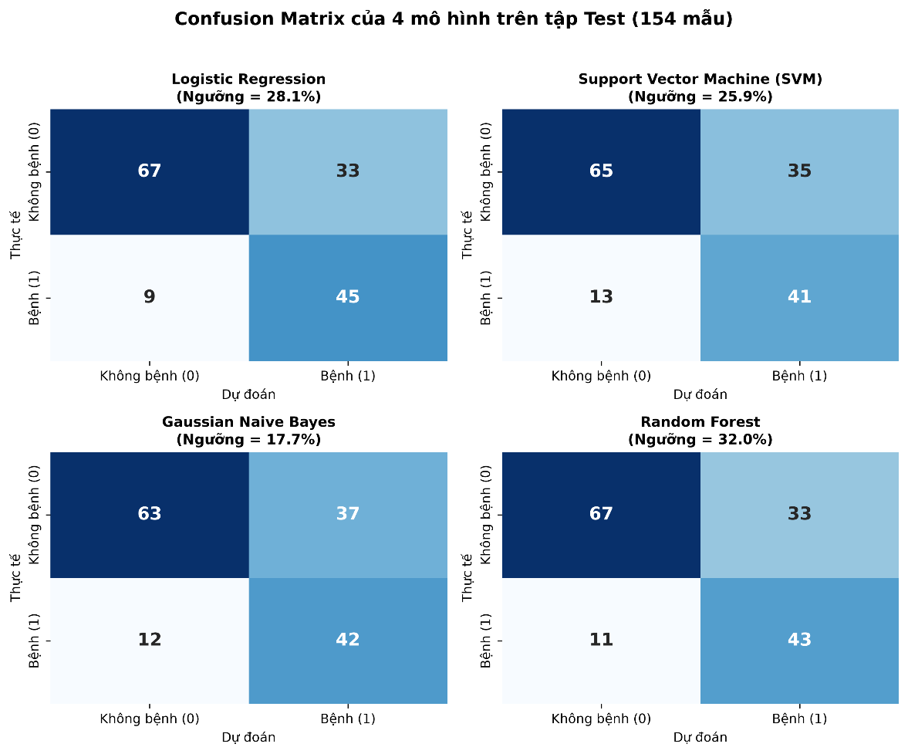
Hình 4.3: Ma trận nhầm lẫn của bốn mô hình
Số lượng dương tính giả (FP) tương đối lớn phản ánh rõ sự đánh đổi kỹ thuật khi buộc phải hạ thấp ngưỡng quyết định (threshold) nhằm đẩy cao độ nhạy (Recall), qua đó chấp nhận việc gia tăng số ca cảnh báo nhầm ở nhóm lành tính.

4.4. Phân tích hiện tượng Overfitting (Quá khớp)
Để kiểm tra xem các mô hình có gặp hiện tượng học vẹt hay không, nhóm đã đối chiếu hiệu năng qua chỉ số F1-score trên tập huấn luyện (Train), kiểm định chéo (CV) và tập kiểm tra độc lập (Test).
Bảng 4.2: So sánh độ đo F1-score trên tập Train, CV và Test
Mô hình | F1 Train | F1 CV (5-fold) | F1 Test | Chênh lệch (Train - Test)
Logistic Regression | 0,9794 | 0,9671 | 0,9880 | -0,0086
Support Vector Machine | 0,9851 | 0,9730 | 0,9880 | -0,0029
Gaussian Naive Bayes | 0,9510 | 0,9378 | 0,8642 | 0,0868
Random Forest | 1,0000 | 0,9525 | 0,9630 | 0,0370
- Logistic Regression và SVM: Có giá trị F1 trên tập Train và Test rất gần nhau (thậm chí F1 Test nhỉnh hơn Train một chút), chứng tỏ hai mô hình này có khả năng khái quát hóa (generalization) tốt, không xuất hiện hiện tượng overfitting.
- Random Forest và Naive Bayes: Có sự chênh lệch rõ rệt hơn giữa tập Train và tập Test (đặc biệt Random Forest đạt F1 train tuyệt đối 1,0 nhưng F1 test thấp hơn). Điều này cho thấy các mô hình này bắt đầu có dấu hiệu khớp quá kỹ với dữ liệu huấn luyện, tuy nhiên mức độ vẫn nằm trong ngưỡng chấp nhận được của bài toán thực nghiệm.

4.5. Nhận xét và lựa chọn mô hình tối ưu
- Theo tiêu chí kiểm định chéo (CV): Mô hình SVM được đề xuất làm phương án khuyến nghị theo quy tắc đặt ra trước vì đạt chỉ số Specificity CV cao nhất (70,3%) cũng như Weighted F1 CV cao nhất trong nhóm đạt Recall CV tối thiểu 80%.
- Theo kết quả thực tế trên tập Test: Tuy nhiên, khi đánh giá trên tập kiểm tra độc lập, kết quả lại cho thấy SVM không phải là mô hình vượt trội nhất trên mọi thước đo. Cụ thể, Logistic Regression đạt độ chính xác Accuracy 72,7% và Recall 83,3%, cao hơn so với mức 68,8% và 75,9% của SVM.
- Sự chênh lệch giữa kết quả kiểm định chéo và tập Test cho thấy hiệu năng tổng thể của mô hình vẫn còn có tính bất định. Do đó, SVM chỉ được xem là mô hình khuyến nghị theo đúng tiêu chuẩn CV của đề tài, chứ chưa phải là lựa chọn tối ưu tuyệt đối đã được xác nhận cho các hệ thống triển khai y tế thực tế.
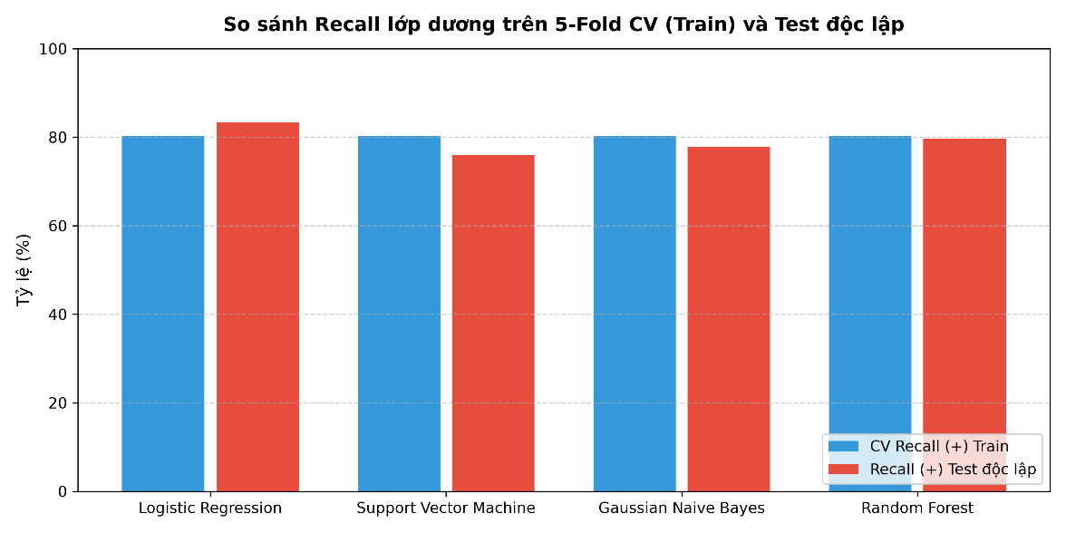
Hình 4.4: So sánh kết quả CV và Test

4.6. Hạn chế của quá trình đánh giá
- Kích thước tập dữ liệu còn nhỏ, chưa phản ánh đầy đủ đặc điểm của mọi quần thể bệnh nhân khác nhau trên thực tế.
- Kết quả trên tập Test phụ thuộc vào một lần chia dữ liệu cố định, chưa áp dụng các phương pháp kiểm định lặp lại (repeated cross-validation hoặc bootstrap) để đo lường độ ổn định.
- Ngưỡng quyết định tối ưu dựa trên giả định thực nghiệm về Recall, chưa được lượng hóa chính xác theo chi phí kinh tế hay rủi ro lâm sàng thực tế của $FP$ và $FN$.

CHƯƠNG 5. ĐÓNG GÓI MÔ HÌNH

5.1. Mục tiêu đóng gói
Đóng gói mô hình bảo đảm một yêu cầu dự đoán trong môi trường triển khai thực tế trải qua đúng và đủ các bước xử lý đã dùng khi huấn luyện. Thay vì lưu rời rạc các thành phần, dự án lưu toàn bộ các Pipeline đã được huấn luyện (gồm imputer, scaler và bộ phân loại) dưới dạng các tệp định dạng chuẩn.

5.2. Cấu trúc gói mô hình
Các tài nguyên và hiện vật sau khi huấn luyện được tổ chức lưu trữ và quản lý thống kê như sau:
Bảng 5.1: Thành phần gói mô hình
Thành phần | Định dạng | Nội dung chi tiết
Pipeline mô hình | JOBLIB | Lưu trữ các Pipeline đã fit (bao gồm bước xử lý giá trị thiếu, chuẩn hóa và trọng số của các mô hình phân loại).
Cấu hình quyết định | JSON (decision_config.json) | Lưu trữ ngưỡng (threshold) tối ưu và các tiêu chí lựa chọn mô hình qua kiểm định chéo.
Schema cấu trúc | JSON (schema.json) | Định nghĩa tên, kiểu dữ liệu, miền giá trị của các đặc trưng đầu vào phục vụ kiểm tra tính hợp lệ dữ liệu.
Metadata | JSON (metadata.json) | Thông tin phiên bản mô hình, siêu tham số, các chỉ số đánh giá và ngày tháng huấn luyện.

5.3. Nạp mô hình trong AI Service
Khi khởi động hệ thống, AI Service tự động nạp các tệp mô hình (.joblib), tệp cấu hình và schema vào bộ nhớ RAM ngay từ lần khởi động đầu tiên để sẵn sàng tiếp nhận các yêu cầu suy luận với độ trễ thấp.

CHƯƠNG 6. THIẾT KẾ VÀ XÂY DỰNG HỆ THỐNG

6.1. Kiến trúc tổng thể (Microservices)
Hệ thống được thiết kế theo mô hình kiến trúc vi dịch vụ (Microservices), trong đó các thành phần độc lập trao đổi dữ liệu qua giao thức HTTP bên trong mạng nội bộ Docker.
Bảng 6.1: Các thành phần trong kiến trúc hệ thống
Thành phần | Công nghệ chính | Trách nhiệm chính
Nginx Gateway | Nginx | Đóng vai trò cổng vào duy nhất (API Gateway), điều hướng các đường dẫn yêu cầu (/, /api/, /ai-api/) đến đúng dịch vụ xử lý.
Frontend | ReactJS + Vite | Cung cấp giao diện trực quan, tự động sinh biểu mẫu nhập liệu và hiển thị kết quả dự đoán đồng thời từ các mô hình.
Backend API | FastAPI (Cổng 8000) | Nhận yêu cầu từ Frontend, kiểm tra tính hợp lệ của dữ liệu, gọi sang AI Service và lưu trữ lịch sử dự đoán lên cơ sở dữ liệu đám mây.
AI Service | FastAPI (Cổng 8001) | Tiếp nhận yêu cầu suy luận, thực thi quy trình chuẩn hóa và trả về kết quả dự đoán cùng xác suất của các mô hình.
Database | MongoDB Atlas Cloud | Lưu trữ an toàn lịch sử các lần dự đoán của người dùng phục vụ truy xuất và theo dõi.

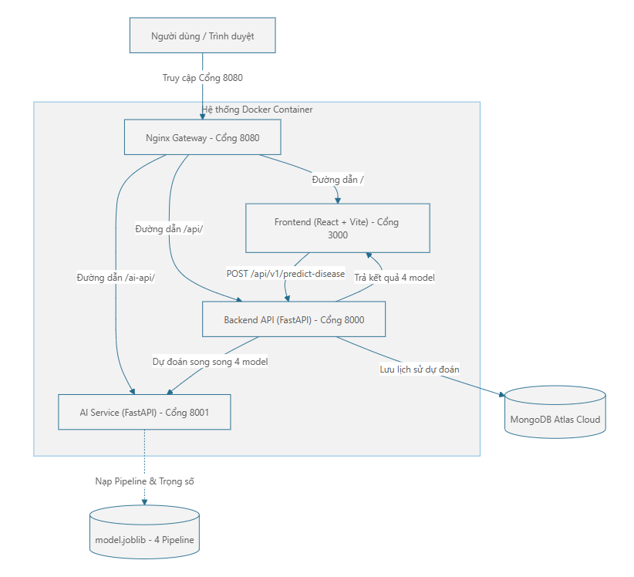
Hình 6.1: Kiến trúc tổng thể hệ thống

6.2. Frontend
Giao diện người dùng được xây dựng bằng ReactJS kết hợp với Vite, cung cấp một không gian thao tác thân thiện. Frontend tự động đọc hợp đồng dữ liệu từ schema để hiển thị toàn bộ các trường thông tin đầu vào cần thiết mà không phải mã hóa cứng.
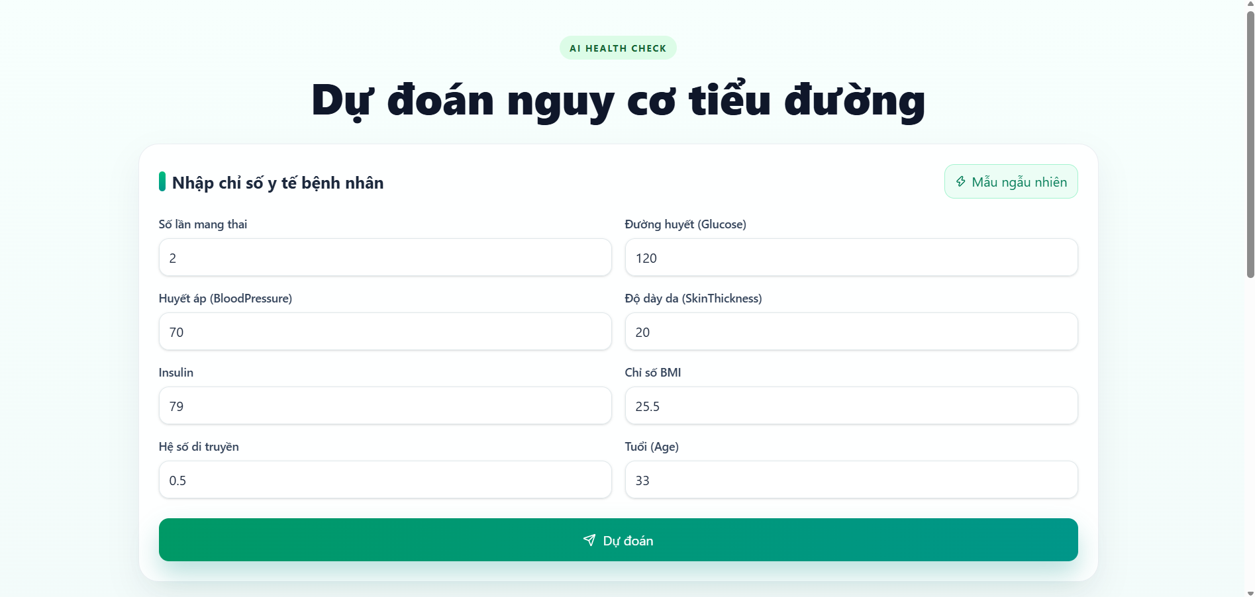
Hình 6.2: Hình giao diện nhập liệu

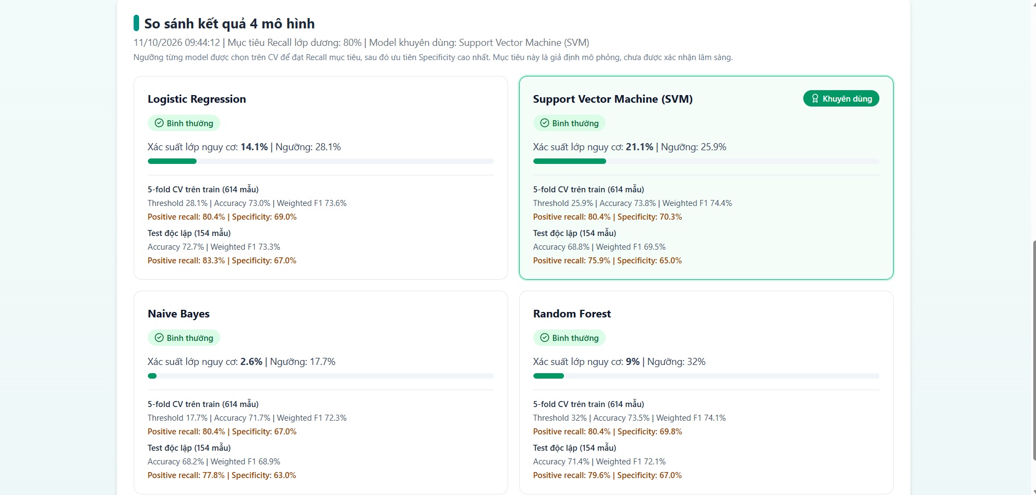
Hình 6.3: Hình giao diện kết quả dự đoán

6.3. Backend API
Đảm nhận vai trò trung tâm điều phối, Backend API (xây dựng bằng FastAPI) chịu trách nhiệm tiếp nhận yêu cầu từ tầng giao diện, thực hiện kiểm tra sơ bộ tính toàn vẹn của dữ liệu đầu vào, quản lý mã định danh request_id để truy vết, chuyển tiếp gói tin sang AI Service thông qua biến môi trường AI_SERVICE_URL, đồng thời ghi nhận lịch sử giao dịch vào MongoDB Atlas.

6.4. AI Service
Là dịch vụ chuyên biệt thực hiện suy luận mô hình học máy. Ngay khi container khởi động, AI Service tự động nạp các tệp Pipeline đã đóng gói (.joblib) vào bộ nhớ RAM. Dịch vụ cung cấp các endpoint tiếp nhận dữ liệu, thực hiện kiểm tra ràng buộc nghiêm ngặt theo schema và trả về kết quả dự đoán cùng xác suất tương ứng với độ trễ thấp.

6.5. MongoDB
Sử dụng dịch vụ cơ sở dữ liệu đám mây MongoDB Atlas để lưu trữ lịch sử dự đoán của hệ thống. Các bản ghi bao gồm đầy đủ thông tin về thời gian, vector đặc trưng đầu vào, kết quả dự đoán, xác suất và phiên bản mô hình (modelVersion), hỗ trợ đắc lực cho công tác hậu kiểm và giám sát hệ thống.

6.6. Luồng xử lý yêu cầu
Quy trình xử lý một yêu cầu dự đoán trong hệ thống diễn ra theo các bước khép kín sau:
- Người dùng nhập liệu các chỉ số trên giao diện Frontend và bấm nút thực hiện dự đoán.
- Nginx Gateway tiếp nhận yêu cầu, định tuyến đường dẫn /api/ kèm theo mã X-Request-ID đến Backend API.
- Backend kiểm tra tính hợp lệ cấu trúc, sau đó chuyển tiếp yêu cầu sang AI Service.
- AI Service thực hiện tiền xử lý, chạy qua các Pipeline mô hình đã nạp và trả về kết quả nhãn kèm xác suất.
- Backend ghi nhận bản ghi vào MongoDB Atlas và phản hồi dữ liệu hoàn chỉnh về cho Frontend hiển thị cho người dùng.

6.7. Các API chính
Hệ thống công khai và nội bộ qua các nhóm API tiêu biểu sau:
- POST /api/predict (Backend): Nhận vector đặc trưng từ Frontend, điều phối sang AI Service và lưu lịch sử.
- POST /predict (AI Service): Thực thi thuật toán học máy trên dữ liệu đã chuẩn hóa.
- GET /api/history (Backend): Truy xuất danh sách lịch sử các lần dự đoán gần nhất từ cơ sở dữ liệu.
- GET /health / GET /model-info: Các endpoint kiểm tra trạng thái hoạt động (health check) và thông tin phiên bản mô hình.

CHƯƠNG 7: TRIỂN KHAI VÀ KIỂM THỬ

7.1. Triển khai bằng Docker Compose
Toàn bộ hệ thống được container hóa và quản lý đồng bộ thông qua công cụ Docker Compose, cho phép khởi chạy toàn bộ chuỗi ứng dụng (Frontend, Backend, AI Service và cấu hình mạng nội bộ) chỉ với một lệnh duy nhất (docker compose up --build).

7.2. Quản lý cấu hình và Môi trường
- Hệ thống sử dụng hoàn toàn biến môi trường thông qua tệp .env (chứa các thông số như API_URL, AI_SERVICE_URL, MONGODB_URI), tuyệt đối không mã hóa cứng (hardcode) các thông tin nhạy cảm trong mã nguồn.
- Môi trường demo thực tế có thể sử dụng công cụ ngrok để tạo tunnel công khai cổng của Gateway hoặc Backend ra môi trường internet, cung cấp địa chỉ truy cập trực tuyến dạng [https://xxxx.ngrok-free.app](https://xxxx.ngrok-free.app) phục vụ việc kiểm thử và trình diễn.

7.3. Kiểm thử và Đánh giá hệ thống
- Kiểm thử đầu vào: Hệ thống được thiết lập các tầng kiểm tra nghiêm ngặt tại cả Backend và AI Service nhằm từ chối ngay lập tức các yêu cầu thiếu dữ liệu, thừa đặc trưng hoặc có giá trị nằm ngoài miền hợp lệ (trả về mã lỗi HTTP 400 kèm thông báo chi tiết).
- Kiểm thử tích hợp và đơn vị (Unit Test): Thực thi kiểm thử tự động thông qua bộ khung pytest trên môi trường thực tế, ghi nhận kết quả đạt tuyệt đối: pytest -v tests/
(Kết quả thực tế: 2/2 kịch bản kiểm thử hợp đồng dữ liệu và xử lý payload thành công PASSED).
- Kiểm thử tích hợp luồng toàn phần: Luồng tương tác khép kín từ giao diện người dùng qua Nginx Gateway, chuyển tiếp qua Backend API đến AI Service thực hiện suy luận mô hình và lưu vết vào MongoDB Atlas đã được kiểm chứng hoạt động ổn định và chính xác trong môi trường thực nghiệm.

KẾT LUẬN

1. Kết quả đạt được
- Hoàn thiện quy trình thực nghiệm học máy: Xây dựng thành công toàn bộ chuỗi quy trình từ khám phá dữ liệu (EDA), xử lý giá trị thiếu ngầm, phân chia dữ liệu phân tầng, huấn luyện bốn mô hình cho đến tối ưu hóa ngưỡng quyết định (threshold tuning) dựa trên xác suất out-of-fold. Mô hình SVM và Logistic Regression được phân tích toàn diện dựa trên các chỉ số Recall và Specificity.
- Xây dựng hệ thống ứng dụng hoàn chỉnh: Hiện thực hóa mô hình thành một hệ thống microservices thực tế gồm Frontend giao diện trực quan, Backend API quản lý request/lưu lịch sử, AI Service chuyên biệt cho suy luận học máy và cơ sở dữ liệu MongoDB Atlas, được quản lý đồng bộ qua Docker Compose.
- Kết quả đánh giá thực nghiệm: Trên tập kiểm tra độc lập (Test set), mô hình Logistic Regression đạt độ chính xác Accuracy 72,7% với Recall lớp dương đạt 83,3%, trong khi mô hình SVM đạt lần lượt 68,8% và 75,9%. Các kết quả này cung cấp cái nhìn khách quan về hiệu năng mô hình trong bài toán sàng lọc giả định.

2. Hạn chế của đề tài
- Đặc trưng và quy mô dữ liệu: Bộ dữ liệu Pima Indians Diabetes sử dụng còn giới hạn về số lượng mẫu (768 mẫu) và các chỉ số lâm sàng cơ bản, chưa khai thác được các biến ngoại vi phức tạp hoặc dữ liệu thời gian thực từ bệnh án điện tử.
- Quy mô kiểm thử hiệu năng: Các thử nghiệm tải hiện tại mới dừng lại ở mức mô phỏng cục bộ (10 người dùng ảo), chưa thực hiện benchmark diện rộng ở các mức tải cao hơn hay kiểm thử độ ổn định dài hạn (endurance testing).

3. Hướng phát triển trong tương lai
- Mở rộng dữ liệu và thuật toán: Thu thập và tích hợp các tập dữ liệu y tế quy mô lớn hơn, đồng thời thử nghiệm các kiến trúc học sâu (Deep Learning) hoặc các mô hình Ensemble nâng cao nhằm cải thiện độ bền vững của mô hình.
- Tối ưu hóa kiến trúc sản xuất (Production): Nâng cấp hạ tầng bảo mật (xác thực JWT, giới hạn CORS chi tiết), tích hợp hệ thống đệm cache (như Redis) để tối ưu độ trễ phản hồi, và xây dựng quy trình CI/CD hoàn chỉnh để tự động hóa việc phát hành phiên bản mô hình mới.

BẢNG PHÂN CÔNG CÔNG VIỆC:
STT | Họ và tên | Công việc
1 | Phan Tùng Dương - 12523018 | Xây dựng Backend, làm báo cáo word, huấn luyện model Logistic Regression & Naive Bayes
2 | Nguyễn Thị Như Quỳnh - 12523072 | Xây dựng Khung dự án, làm ai-service, frontend, làm slide báo cáo, phân tích EDA, huấn luyện model SVM & Random Forest

TÀI LIỆU THAM KHẢO

[1] | Kaggle, "Pima Indians Diabetes Database", truy cập tại: https://www.kaggle.com/datasets/uciml/pima-indians-diabetes-database.
[2] | Scikit-learn developers, "3.1. Cross-validation: evaluating estimator performance", Scikit-learn Documentation, phiên bản 1.9.1. [Trực tuyến]. Có sẵn: https://scikit-learn.org/stable/modules/cross_validation.html.
[3] | Scikit-learn developers, "StratifiedKFold", Scikit-learn Documentation, phiên bản 1.9.1. [Trực tuyến]. Có sẵn: https://scikit-learn.org/stable/modules/generated/sklearn.model_selection.StratifiedKFold.html.

